УВАЖАЕМЫЕ ГРАЖДАНЕ !

С целью обеспечить принцип гласности, установленный Федеральным законом от 17.01.1992 №2202-1 «О прокуратуре Российской Федерации» и приказом Генерального прокурора Российской Федерации от 17.05.2018 № 296 «О взаимодействии органов прокуратуры со средствами массовой информации и общественностью», прокуратурой Новосибирской области в мессенджере «Телеграмм» создан официальный канал: https://t.me/prokuratura_nso для информирования граждан о результатах надзорной деятельности.
Подписаться на указанный канал Вы можете отсканировав нижеуказанный QR-код либо через общий поиск в мессенджере «Телеграмм» по запросу «Прокуратура Новосибирской области».

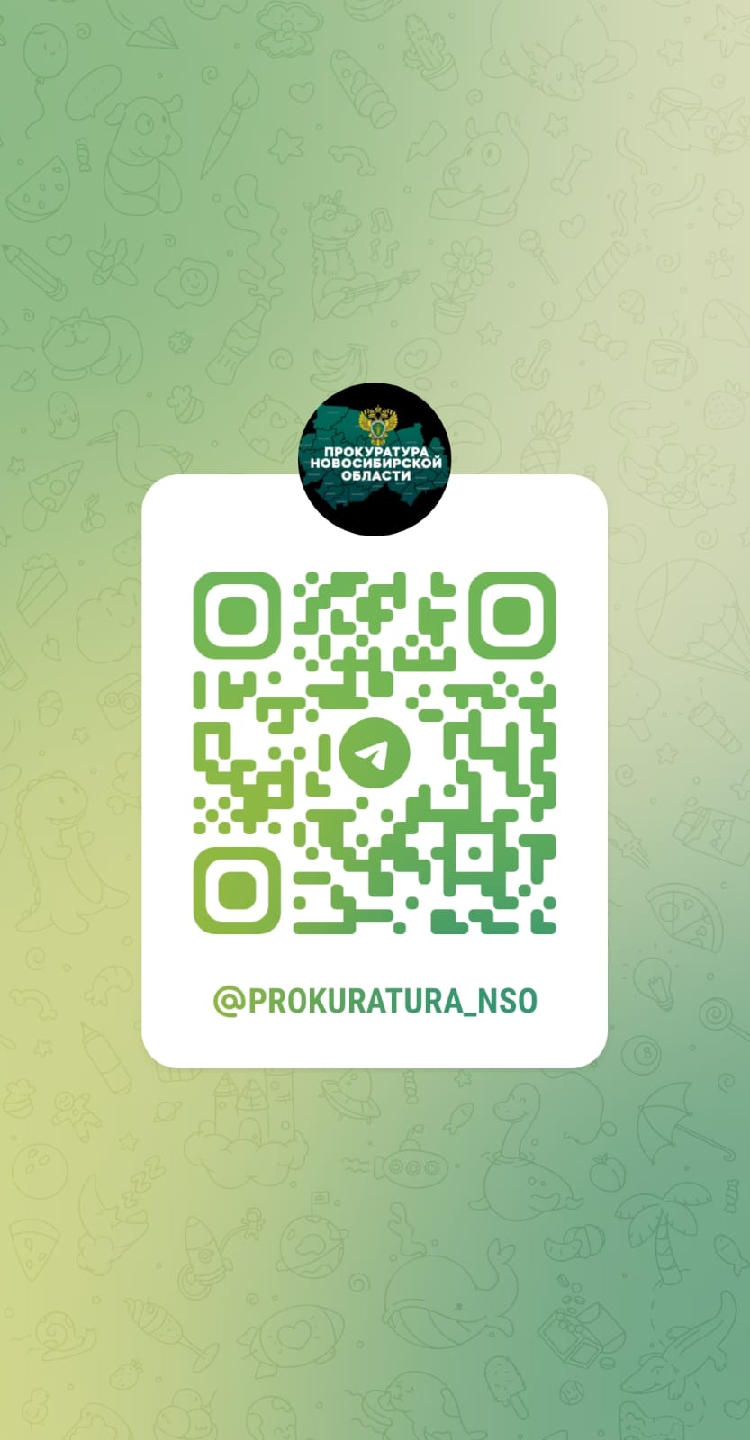

Прокуратура Новосибирского района

